Как научить ребёнка дружить.

Консультация для родителей.

*Тот, кто думает, что может обойтись без других,*

*сильно ошибается; но тот, кто думает, что другие*

*не могут обойтись без него, ошибается ещё сильнее.*

Ф.де Ларошфуко.

Потребность в любви и принятии – базовая потребность человека, она у нас врождённая. Когда малыш появляется на свет, его любит и принимает мама и семья. По мере взросления круг общения расширяется, и к 4-5 годам возникает потребность в общении со сверстниками, а вместе с ней – желание быть принятым сверстниками. Т.Е., чтобы дети с ним дружили. Дружба основана на усвоении ребёнком общепринятыми способами взаимодействия в обществе. И этому Вы можете своего ребёнка научить.

*Советы родителям*

«Как научить ребёнка общаться»

1. Поддерживайте в ребёнке желание дружить и играми с другими детьми. Не обрекайте его на одиночество.
2. Цените других детей с позиции их отношения к Вашему ребёнку, а не с позиции поведения или возможности его родителей.
3. Собственным отношением к людям учите малыша ценить друзей.
4. Старайтесь показать ребёнку достоинства его друзей, а не недостатки. При возникновении споров между друзьями, постарайтесь найти причину и объяснить ребёнку, почему другой так поступил (Мише расстроился, что проиграл, поэтому обиделся. Вася сам ещё не наигрался грузовиком, поэтому и не поделился.) И предложить способы взаимодействия: подождать, поменяться, взять другую машину и т.д.
5. Приглашайте друзей ребёнка в гости, общайтесь с ними.
6. Помните, что дружба детства, которая будет поддержана Вами, возможно, станет для него опорой во взрослой жизни.
7. Учите малыша быть честным с друзьями и не искать выгоды от дружбы.
8. Не допускайте предательства ребёнка по отношению к друзьям. Маленькая подлость порождает большую. Обращайте внимание на чувства детей. «А если бы он так сделал? Что бы ты чувствовал? Тебе понравится? Ты хочешь с ним дружить? Давай подумаем, как можно исправить ситуацию». (Извиниться, попросить прощение).

Часто бывает, что ребёнок хочет дружить, а почему то не получается, помогите ему. Научите ему поведению, которое поможет легче найти друзей.

Правила дружбы.

1. Если тебя приглашают поиграть вместе – соглашайся; если не зовут, а очень хочется – попросись сам, в этом ничего постыдного нет. Ребята могут не знать, что ты хочешь с ними играть.
2. Играй с детьми честно, по правилам.
3. Помни о том, что иногда в игре можно уступить – это не проигрыш.
4. Уважай чувства и желания детей, с которыми ты играешь или общаешься.
5. Не ябедничай. Умей хранить доверенные секреты и тайны.
6. Не обижай тех, кто слабее.
7. Не дразни других детей и не выпрашивай ничего – это не красиво.
8. Не стесняйся предлагать дружбу первым.
9. Помни, что драться можно только для самозащиты.
10. Не отнимай чужие игрушки, научись вежливо просить. Если попросят у тебя – поделись.
11. Помогай и поддерживай своих друзей.

Эти правила – основные, которые помогут Вашему ребёнку обрести и не потерять друзей. Помогите ему овладеть ими:

-демонстрируйте желаемую модель общения: «Маша, ты так интересно рисуешь, можно и мне с тобой?», «Петя, дай мне, пожалуйста, поиграть мячиком, а я тебе дам скакалку» и т.д.

-при возникновении затруднительных ситуаций, предложите ребёнку поиграть: « В лесу все звери жили дружно: и ёжик, и Зайчик, и Волк, только Белочка была всё время одна и грустила. Как ты думаешь, почему? Как можно Белочке помочь? Давай попробуем. Я буду Зайчиком, а ты Белочкой. Сейчас я позову Белочку играть (зовём). А теперь попробуй ты.

-рассказывайте малышу истории из своего детства с похожими трудностями, акцентируйте внимание на способах их решения.

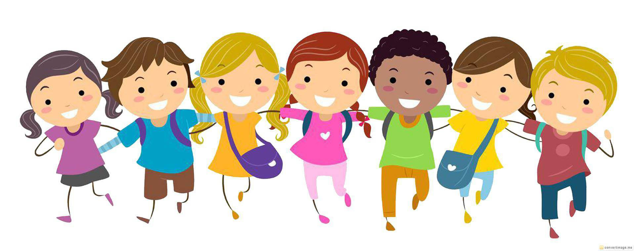Уважаемые родители, помните, что дошкольники очень эмоциональны и однозначны в оценке поступков других; им трудно принять и понять точку зрения сверстников, его чувства, переживания и мотивы поведения. Помогите ему. Важно показать малышу, что отношение к нему других детей часто зависит от его поведения. Кто хочет дружить с ябедой? Драчуном? Или плаксой?